Thème 4 : Les réseaux sociaux
Séance n° 3 : Information, désinformation et fake news

À ton avis, quelles images et commentaires sont authentiques ?

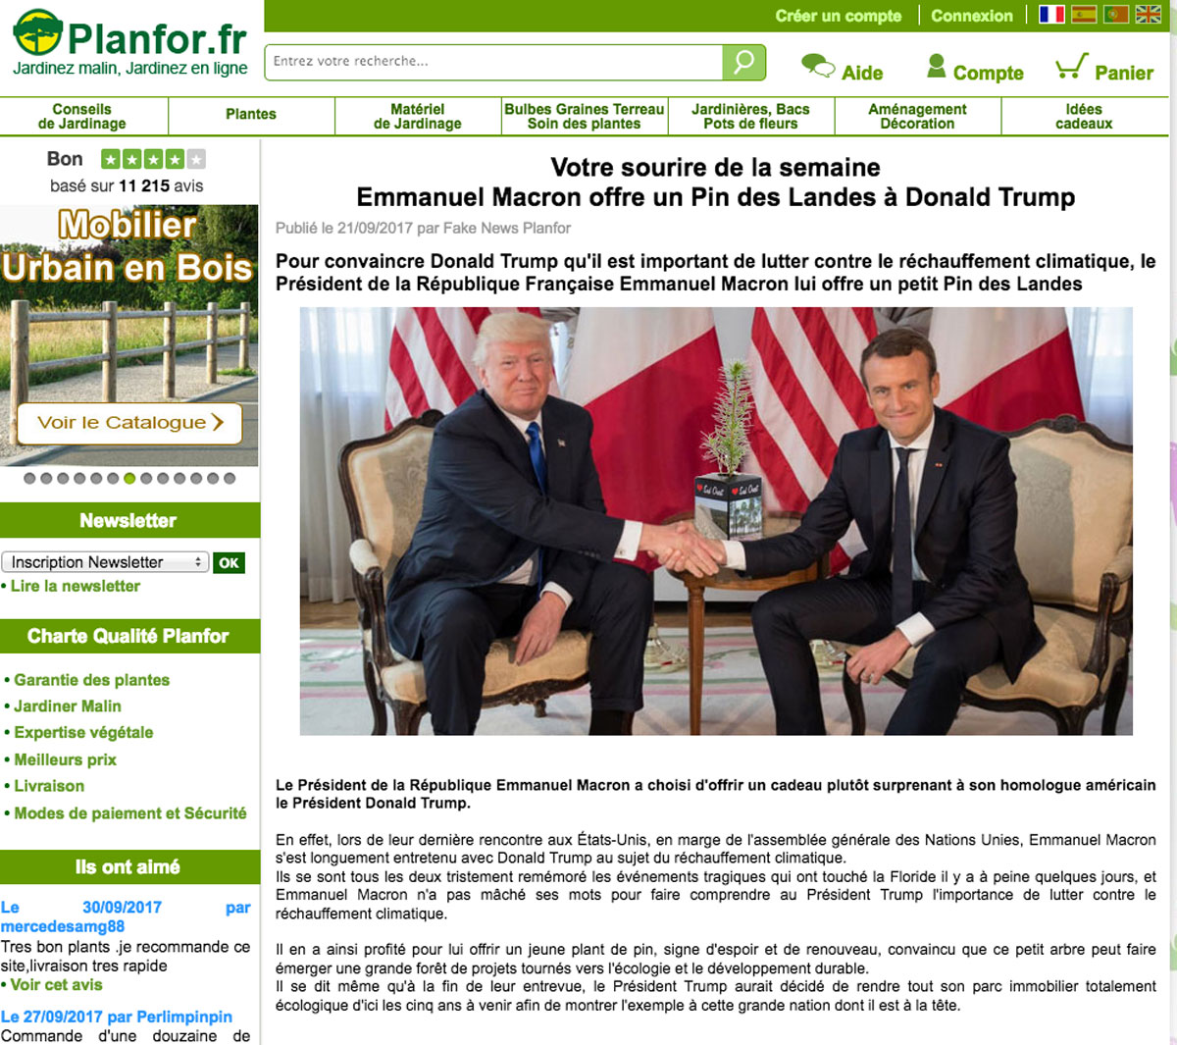

Info ou Intox ?

Le Teranowai, en Polynésie, est un volcan unique au monde. De ses entrailles sort une lave transparente, semblable à du verre liquide. Cette propriété étonnante est due à la silice, un minéral cristallin, qui compose une grande partie du sous-sol de la ceinture de feu, un alignement de volcans qui bordent l’océan Pacifique.
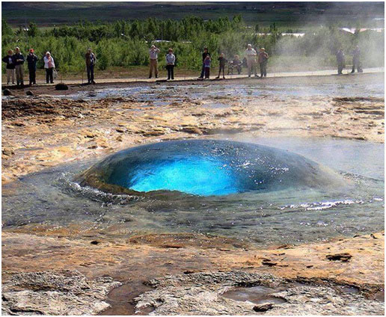

Info ou Intox ?

À Toulouse, en 2013, un touriste parisien a été abattu par une boulangère pour lui avoir demandé un “pain au chocolat” au lieu d’une “chocolatine”, comme on dit dans la Ville Rose.
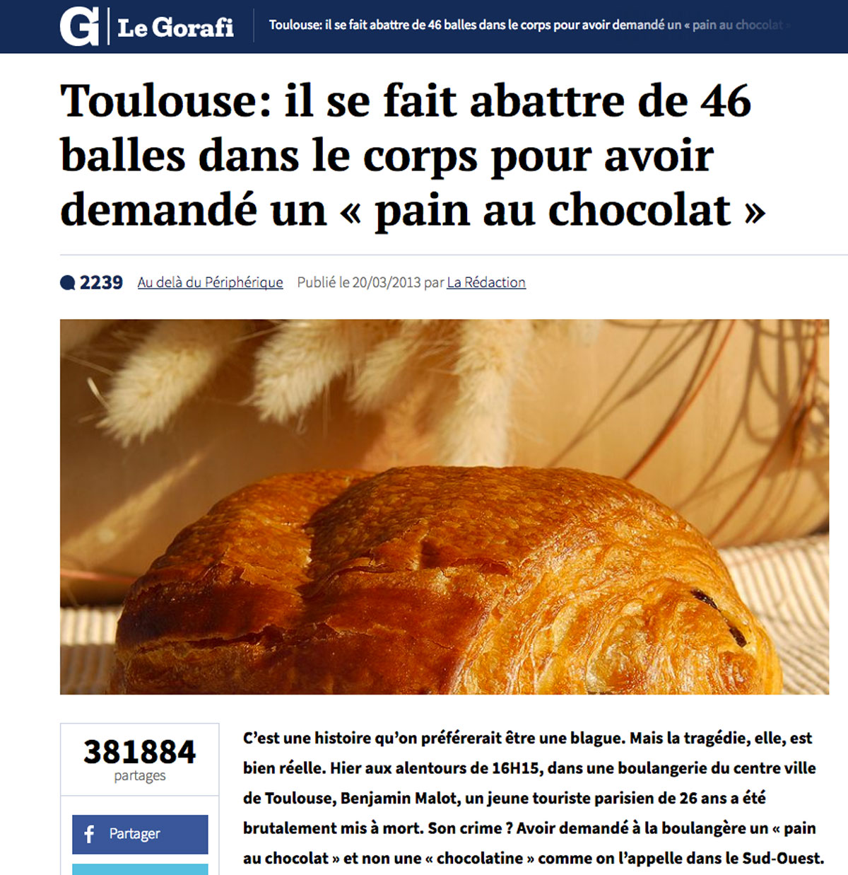

Info ou Intox ?

Jetman est un homme qui vole avec des moteurs sur le dos.
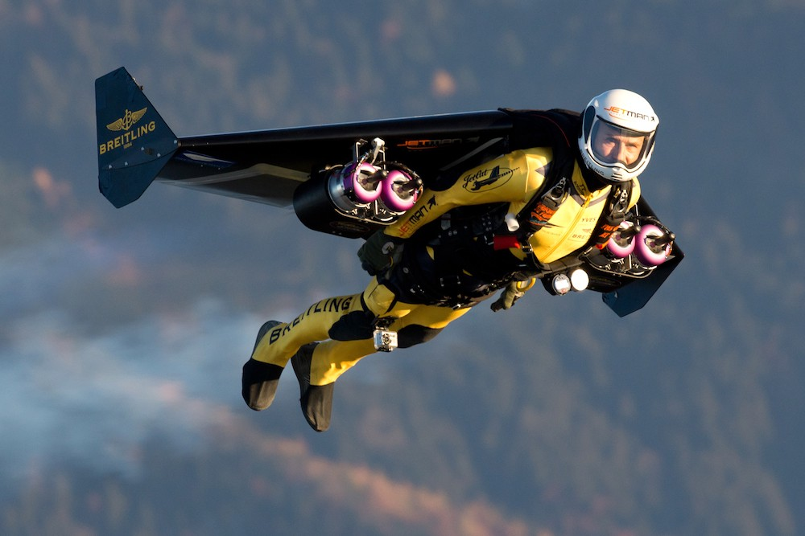

Info ou Intox ?

Cette photo prouve que dans certains quartiers la police française est menacée par des gangs qui ont pris le pouvoir.
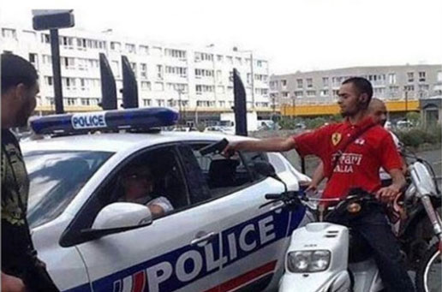

Info ou Intox ?

Le navire de croisière Imperials a été déposé sur une colline à la suite d’un tsunami en Corée du Sud en 2007. Son propriétaire prévoit de creuser un canal pour le ramener sur la mer.

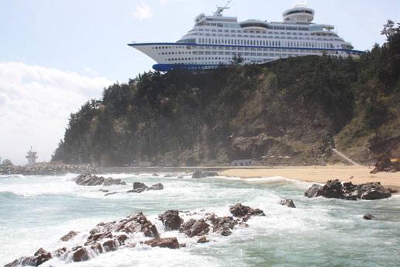

Info ou Intox ?

Dans la C3 abandonnée par les tueurs de Charlie Hebdo, la carte d’identité de Saïd Kouachi est retrouvée. Info ou intox ?

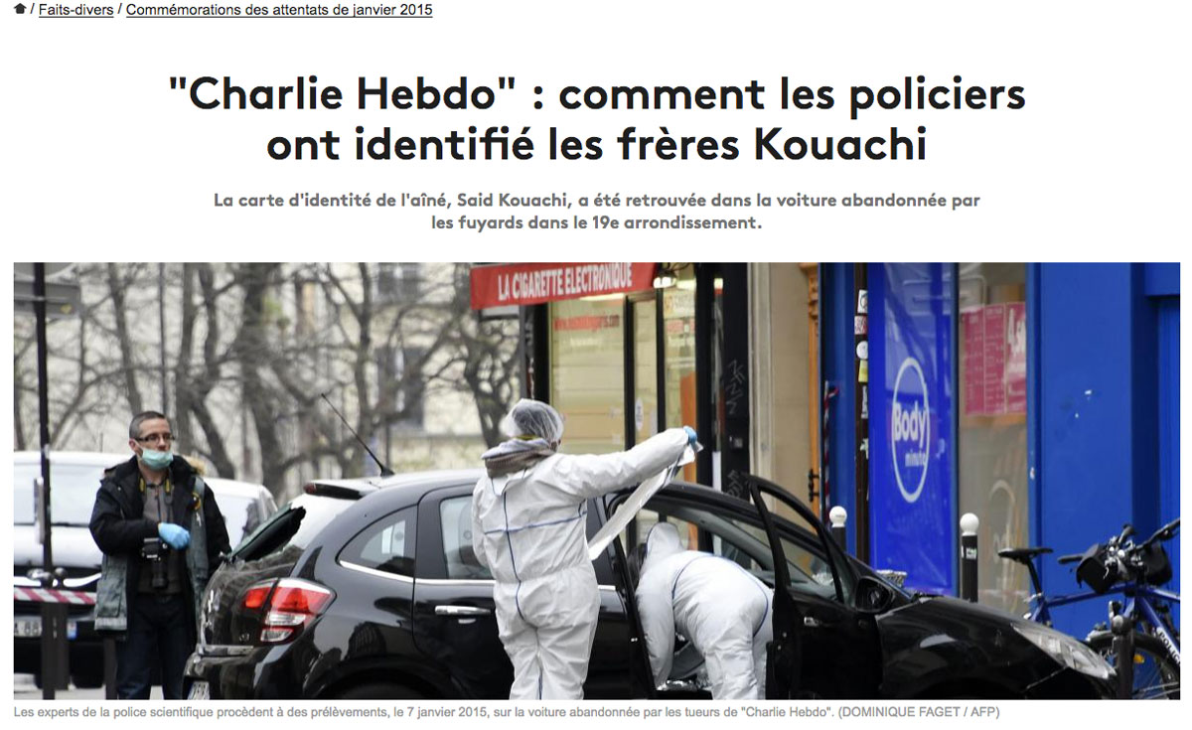

Info ou Intox ?

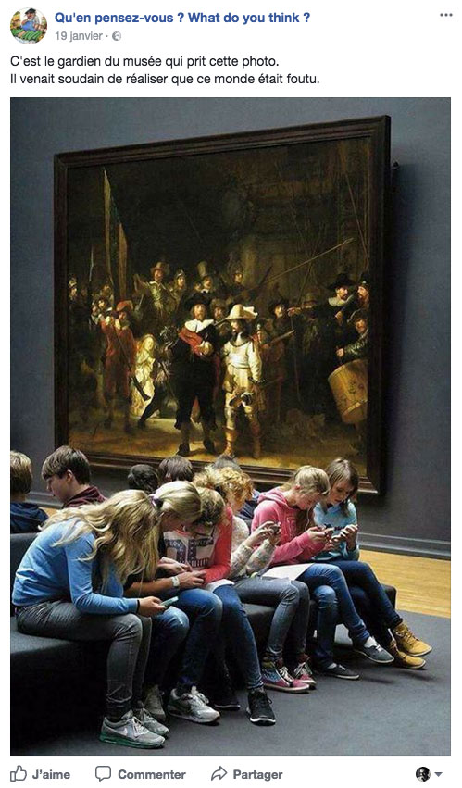

Info ou Intox ?

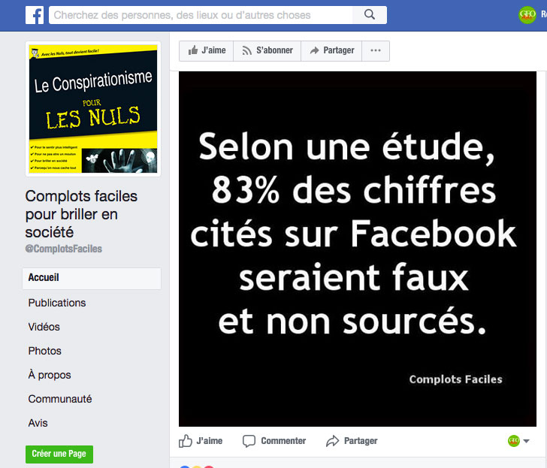

Info ou Intox ?

Source : Géo Ado Hors-Série octobre 2018 « Théorie du complot gare aux mythos »

Dans chacune de ces vidéos, tu trouveras des éléments de réponse à la question posée :
- Qu’est-ce qu’une information ?

Disponible sur : https://www.cdilab-theas.fr/wp-content/uploads/2018/09/qu-est-ce-que_l_information.mp4

France.TVEducation, Les clés des médias. Mis à jour le 28/03/2019.

- Qu’est-ce qu’une source ?

Disponible sur :http://www.cdilab-theas.fr/wp-content/uploads/2019/04/quest-ce-quune-source-circuit-info.mp4?_=1
France.TVEducation, Les clés des médias. Mis à jour le 28/03/2019.

- Quelle différence entre fait et Fake news ?

Disponible : https://youtu.be/IrZy5lZrmSc?list=PLa0HI1p49MdyDPrnZwz4M2oRFRsqBuRlz
Tous FactCheckers. France Télévisions, Rue89 Mooc, Le Monde. 25/04/2017.

→fausse information ou fake :
Disponible sur : https://www.lumni.fr/video/fake-news-quand-le-mensonge-devient-une-arme
France.TVEducation, Les clés des médias. Mis à jour le 25/02/2020.

- Photos chocs, infos fake

Disponible sur : http://www.cdilab-theas.fr/wp-content/uploads/2019/04/Tous-FactCheckeurs-_-Photos-chocs-infos-fake-720p.mp4?_=3
Tous FactCheckers. France Télévisions, Rue89 Mooc, Le Monde. 09/05/2017.

- Une photo n’est pas une preuve.

Disponible sur : https://www.lemonde.fr/les-decodeurs/video/2017/05/02/une-photo-n-est-pas-une-preuve_5121170_4355770.html
Tous FactCheckers. France Télévisions, Rue89 Mooc, Le Monde. 02/05/2017.

- On est tous des médias.

Disponible sur : http://www.cdilab-theas.fr/wp-content/uploads/2019/04/tous_medias.mp4?_=5
France.TVEducation, Les clés des médias. Mis à jour le 28/03/2019.

Source : CDI Lab Théas par Emmanuelle Mucignat professeur-documentaliste

